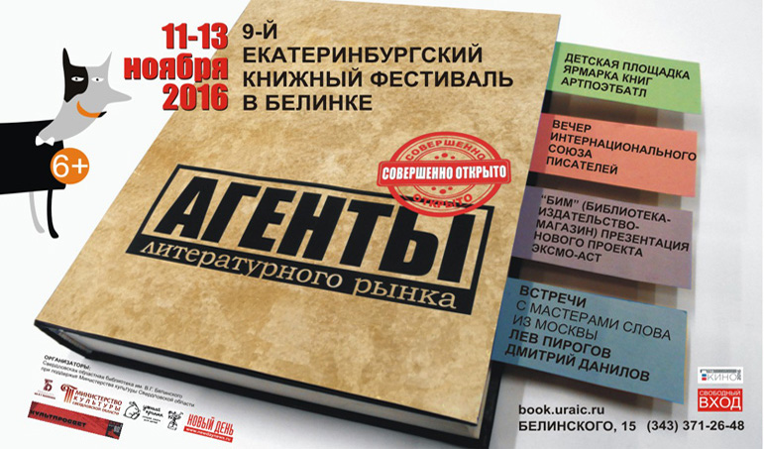 | 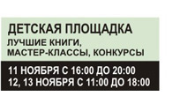
Традиционно одна из площадок фестиваля посвящается самым маленьким читателям, только-только начинающим большое плавание по бескрайнему книжному морю. И это очень важно, ведь именно в детстве закладываются основы будущего, формируется характер и привычки.
Мамин голос, уютное одеяло, мягкий приглушенный свет абажура, и вот уже любимые герои на красочных картинках словно оживают, спускаются со страниц и приходят во сне… И каждый вечер выбираешь одну и ту же сказку, потому что она самая лучшая и любимая, и бежишь к родителям: «Давайте читать!». А первый поход в библиотеку? Сколько тут книг! В тысячу раз больше, чем дома. Неужели каждую можно будет взять? Вот когда вырасту – обязательно прочитаю все до единой! Всех нас греют такие воспоминания, и чем старше становимся, тем больше их ценим.
Детская площадка фестиваля – это возможность подарить своему ребенку удивительный, добрый и волшебный мир хороших книг, узнать больше о современной детской литературе и провести замечательный семейный выходной вместе за интересным делом.
Программа реализуется при поддержке книжного магазина «Умный кролик».
17:00 |  | «Артисты – большие и маленькие!»  (Читаем стихи. Победителю – книга в подарок). Разные возрастные группы
18:00 |  | Мастер-класс «Это – не робот. Это – человек!»  (Делаем коллаж по мотивам сказки Тэда Хьюза «Железный человек»). 6-10 лет
19:00 |  | Мастер-класс «Зубастые закладки» от издательства «Цуприк»  (Мастер-класс оригами: делаем веселые закладки для любимых книг). От 5 лет

11:00 |  | Мастер-класс «Ах он, котик-коток!»  (Читаем и учим «котячьи» потешки. Знакомимся со сказочными котами Юрия Васнецова. Рисуем «своего» котика по силуэту). 3-5 лет
12:00 |  | «Артисты – большие и маленькие!»  (Читаем стихи. Победителю – книга в подарок). Разные возрастные группы
12:30 |  | Мастер-класс «Что такое буквица?»  (Буква или картина? Узнаем-рассматриваем-изучаем... и создаем свою буквицу). 6-9 лет
14:00 |  | Викторина «Ой, кто это!?»  (Самые невообразимые литературные герои. Творческая реконструкция персонажей малоизвестной сказки 90-х). 6-9 лет
15:30 |  | Мастер-класс «Зубастые закладки» от издательства «Цуприк»  (Мастер-класс оригами: делаем веселые закладки для любимых книг). От 5 лет
17:00 |  | Мастер-класс «Знакомьтесь: красивые буквы!»  (Азы каллиграфии. Пишем перьями и тушью). 8-12 лет
18:30 |  | Мастер-класс «Это – не робот. Это – человек!»  (Делаем коллаж по мотивам сказки Тэда Хьюза «Железный человек»). 6-10 лет

11:00 |  | Мастер-класс «Техника японского переплета» от издательства «Цуприк»  (Какие бывают переплеты и как их делают? Создаем книжку-малышку с помощью японского переплета). 8-12 лет
12:30 |  | «Артисты – большие и маленькие!»  (Читаем стихи. Победителю – книга в подарок). Разные возрастные группы
13:30 |  | Викторина «Ой, кто это!?»  (Самые невообразимые литературные герои. Творческая реконструкция персонажей малоизвестной сказки 90-х). 6-9 лет
15:00 |  | Мастер-класс «Ах он, котик-коток!»  (Читаем и учим «котячьи» потешки. Знакомимся со сказочными котами Юрия Васнецова. Рисуем «своего» котика по силуэту). 3-5 лет
16:00 |  | Мастер-класс «Контурное вырезание» от издательства «Цуприк»  (Создаем героя из бумаги и картона по стихотворению Эдварда Лира). 7-10 лет
17:00 |  | «Знание – сила, или Помоги муравьишке вернуться домой»  (Математическая загадка по сказке Виталия Бианки «Как муравьишка домой спешил»). 6-9 лет

Свердловская областная универсальная научная библиотека им. В.Г. Белинского
620075, г. Екатеринбург, ул. Белинского, 15, Тел.: (343) 371–26–48
http://book.uraic.ru

